Руководство пользователя
приложения «Биоритмы»

Содержание
- Общие сведения……………………………………………………………3
- Технические требования…………………………………………………..3
- Запуск приложения………………………………………………………...3
- Главное меню………………………………………………………………3
- Биоритмы…………………………………………………………………...4
- Совместимость……………………………………………………………..6
- Информация о биоритмах…………………………………………………6
- Настройки ………………………………………………………………….6
- Помощь……………………………………………………………………..7

- Общие сведения

Приложение Биоритмы предназначено для определения биоритмов человека в указанный день по дате рождения и определения совместимости двух людей по дате рождения

- Технические требования

В состав технических средств должен входить IВМ-совместимый персональный компьютер, на котором должна быть установлена операционная система Windows 7 или выше. Для возможности отправить данные на почту необходимо подключение к интернету.

- Запуск приложения
Для запуска приложения необходимо запустить исполняемый файл BioRhythm.exe
- Главное меню

В главном меню приложения происходит выбор операции, которую Вы хотите осуществить.

Разделы главного меню приложения «Биоритмы»:
-Биоритмы.
-Совместимость.
-Что такое биоритмы?
-Настройки.
-Помощь.

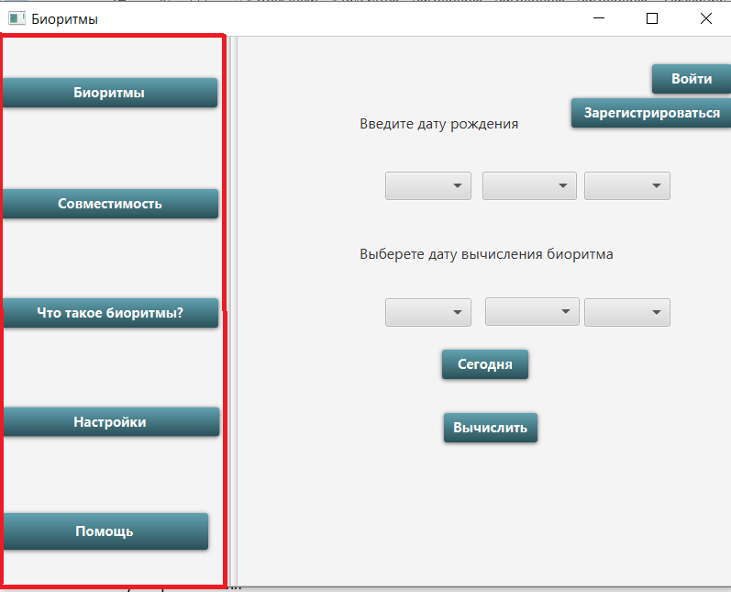

- Биоритмы

  - Расчет биоритмов
Нажимаем на кнопку «Биоритмы» (1). Выбираем дату рождения и день, в который хотим вычислить биоритмы. Нажимаем кнопку «Вычислить» (2)
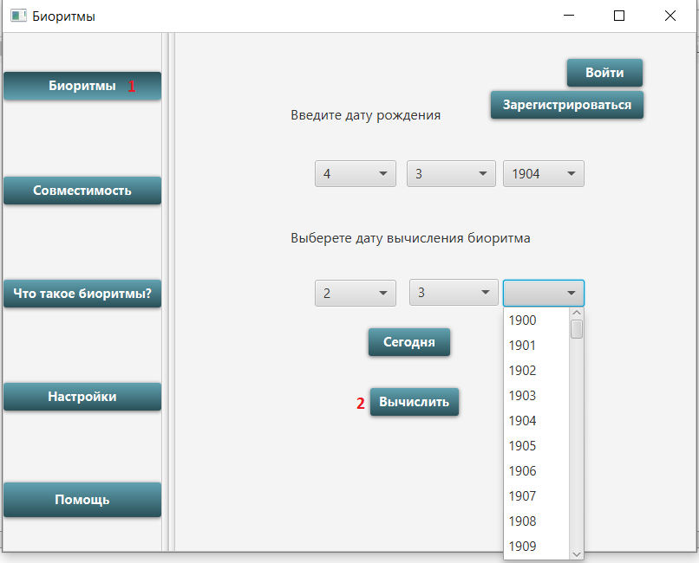

В новом окне
- – график, на котором изображены 4 синусоиды (физический, эмоциональный, интеллектуальный и общий) в период 30 дней с заданной даты.

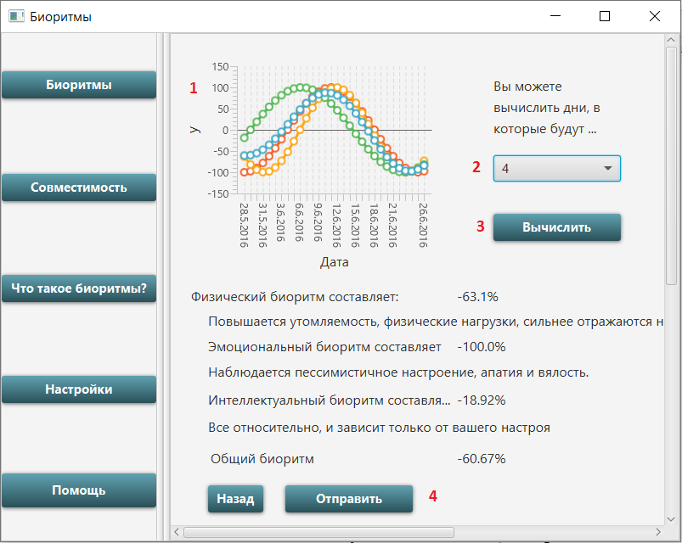

  - Биоритмы в течение периода
Выбрав количестве дней(2) и нажав кнопку «Вычислить» (3)
Будут вычислены биоритмы в течение указанного периода и результаты будут представлены в таблице. Так же будут вычислены дни, в которые будут лучшие показатели биоритмов.

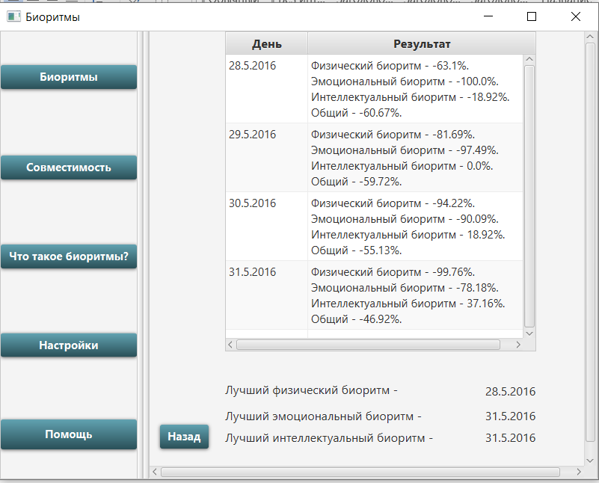

  - Отправить биоритмы на email

Нажимаем на кнопку на кнопку «Отправить» (4)
Вводим email (1) и нажимаем на кнопку «отправить» (2)

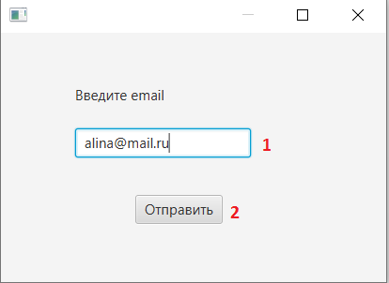

- Совместимость
Нажимаем на кнопку «Совместимость» (1), вводим даты рождения 2х людей и нажимаем на кнопку «Вычислить» (2)
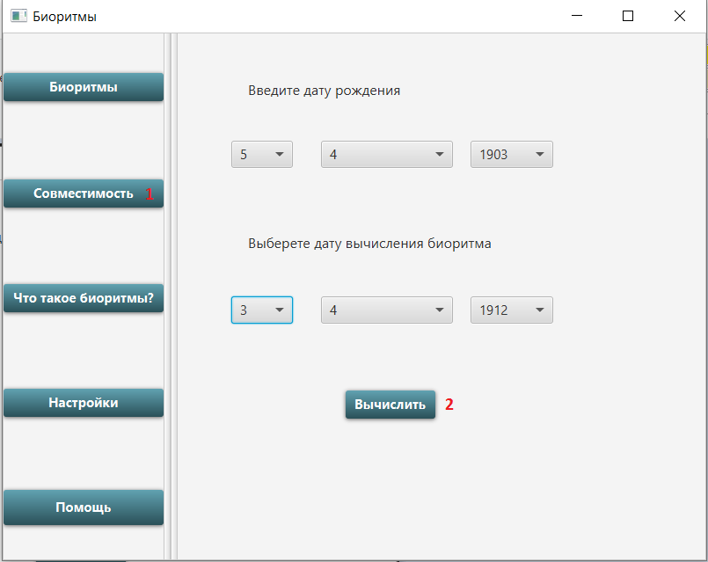
- Информация о биоритмах

Нажав на кнопку «Что такое биоритмы?» вы можете получить информацию о биоритмах.

- Настройки

Нажав на кнопку «Настройки» (4)
Вы можете выбрать тему: синий, красный, зеленый, черный (1)
И язык: английский, русский (2), чтобы изменить настройки нажмите кнопку «Применить» (3)
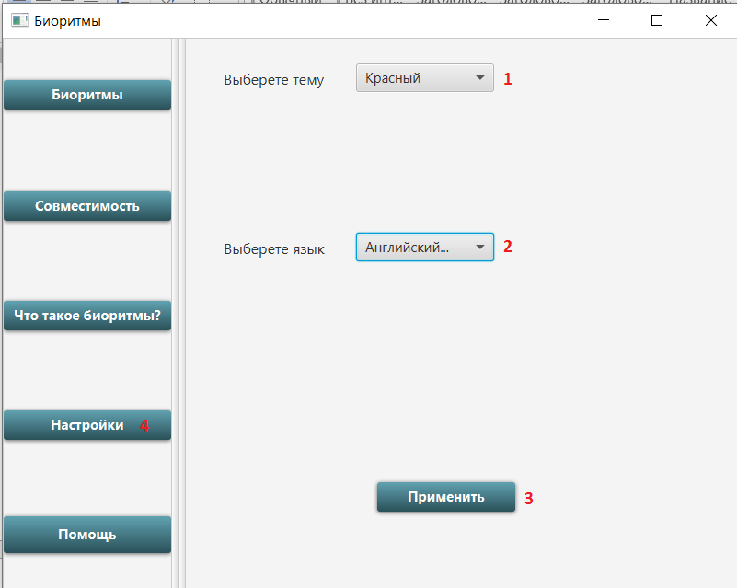
Результат:

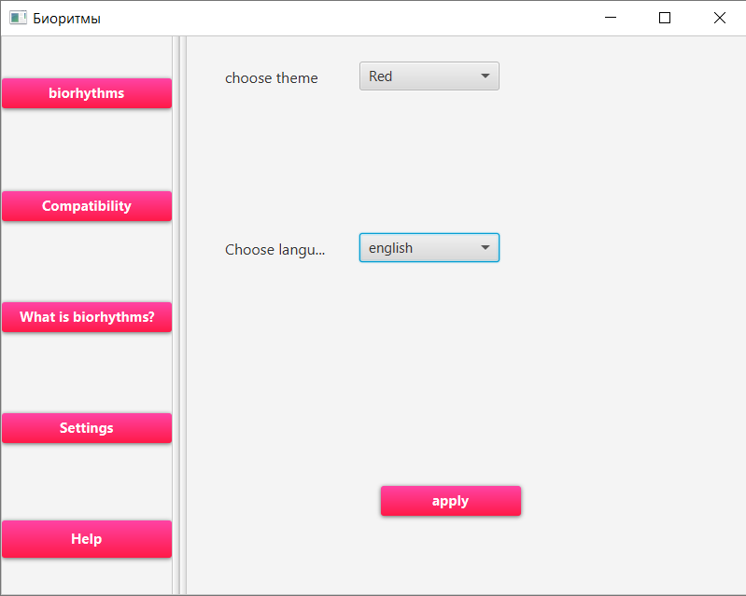

- Помощь

Нажав на кнопку «Помощь» (1) и «Как пользоваться» (2) вы можете получить информацию о работе программы.

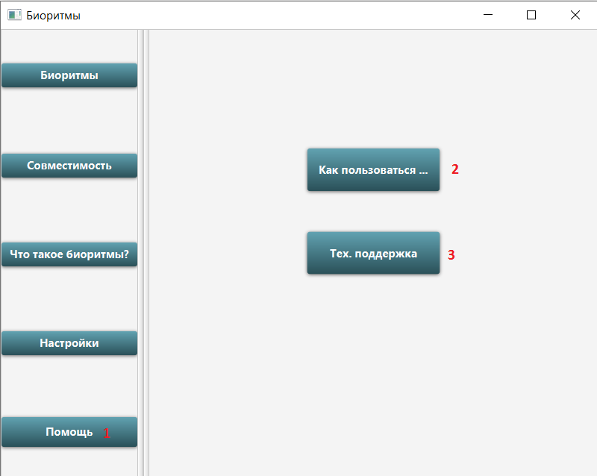

Нажав на кнопку «Тех. поддержка» (3)
Вы можете отправить письмо разработчикам, для этого введите сообщение и нажмите кнопку «Отправить».

